※申込〆切：
２０２６年９月１６日（水）
あいち農福連携マルシェ出店
申込書
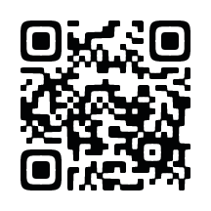
申込方法
- フォームの場合：右のQRコードを読み込んで申し込んでください。
（https://forms.gle/MwVZsD2FUNaM5wP）
）b7）

- メールの場合：以下を記入してメールでお送りください。
（jimukyoku@shizensaibai-party.com）
- FAXの場合：以下を記入してFAXでお送りください。（0565-45-7886）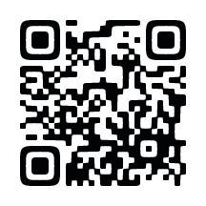

運営法人名
事業所名
事業所番号 |  | 事業所種別
ご住所
ご担当者名
メール | ※今後ご連絡はメールがメインとなります。
TEL

販売予定商品を教えて下さい。
（販売以外にもワークショップの実施を希望される場合、その内容をお書きください。）

施設または団体の取り組みについてご説明ください。
- 農作物を栽培している場合 → いつから農業を開始したか、栽培状況、商品のこだわり、販売状況など
※福祉施設ではない場合は、農福連携の状況もお願いします。
- 農作物を栽培していない場合 → 施設/団体でどのような取り組みをしているか、加工品/販売商品にどのような農福連
携野菜/果物が使われているか、その商品のこだわりなど
その他出店に関する質問や補足があればご記入ください。
一般社団法人 農福連携自然栽培パーティ全国協議会 事務局
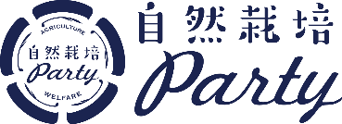
〒470-0376 愛知県豊田市高町東山７番地４３（社会福祉法人 無門福祉会内）
TEL 0565-45-7883 FAX 0565-45-7886 Email jimukyoku@shizensaibai-party.com
愛知県委託事業 令和８年度農福連携工賃向上推進事業として実施

